1. 文综三科（历史、地理、政治）增加【材料阅读题】。

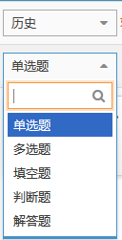

1. 题库管理上要增加章节点、知识点筛选维度的题目管理。用途：1）查看各个章节点/知识点下有多少题目；2）对缺失章节点/知识点的题目进行重新关联。

建议直接做成跟前端一样的显示界面（保留搜索题目），去掉查看解析那几项，增加一个编辑按钮，使得后台可以直接编辑。

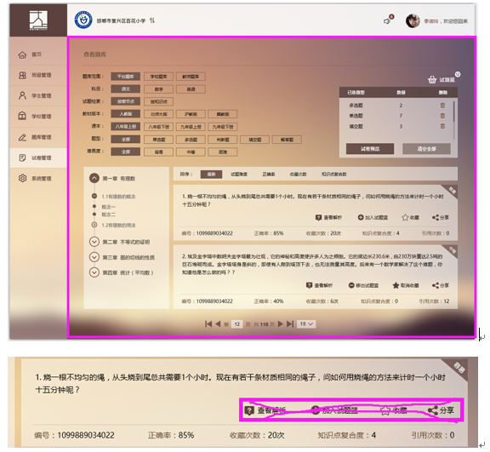

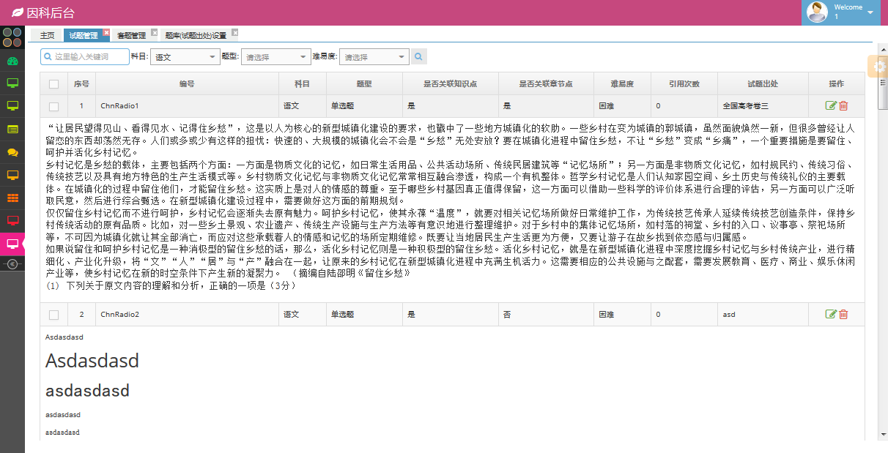

1. 点击X取消时，应提示是否确认，避免误关。

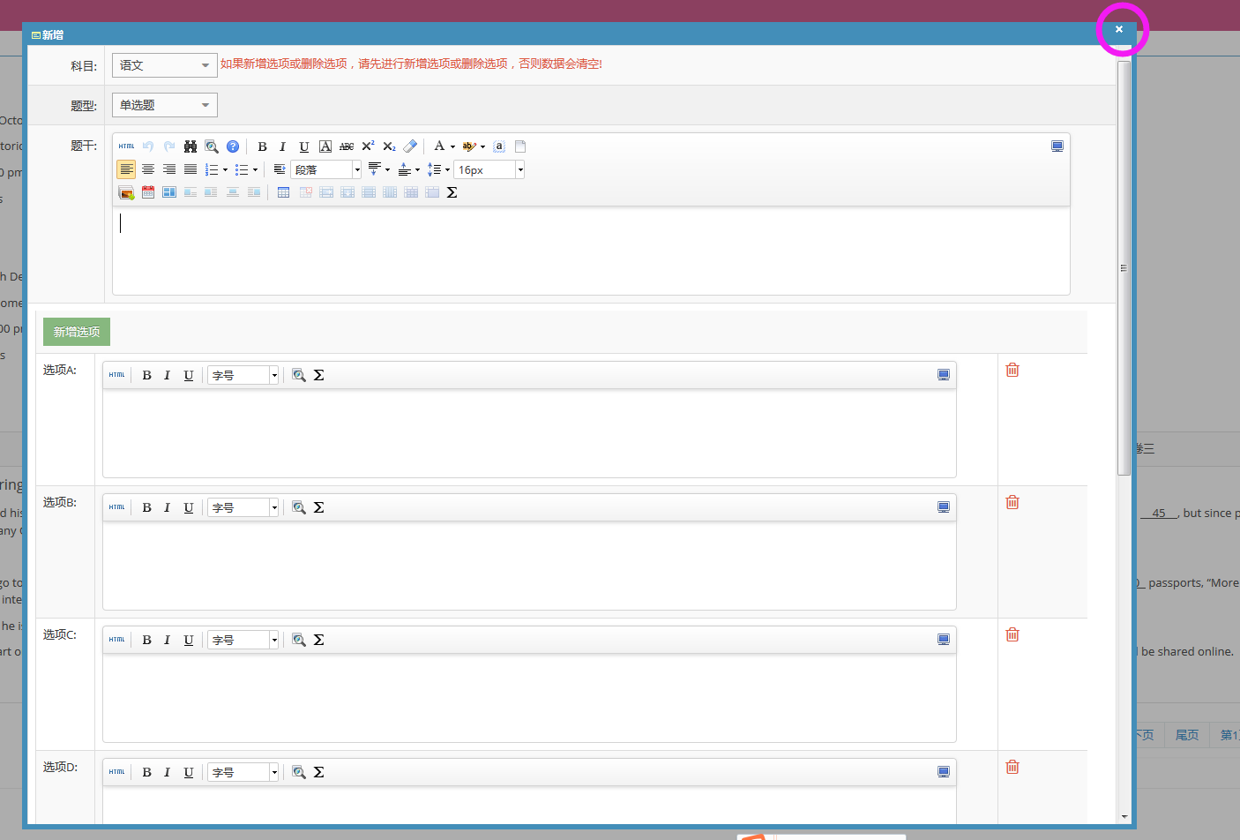

1. 从word中复制的文本包含多个样式（比如包含文本和公式）直接复制会出现无法显示的问题。

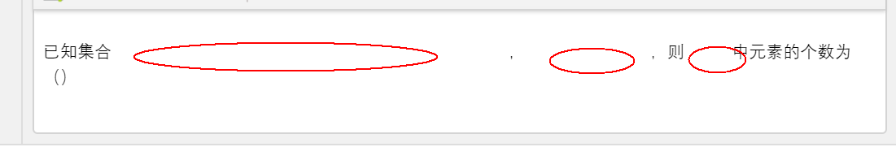

1. 手动编辑完成后，再点击编辑题目，格式出现错乱。（概率性出现）



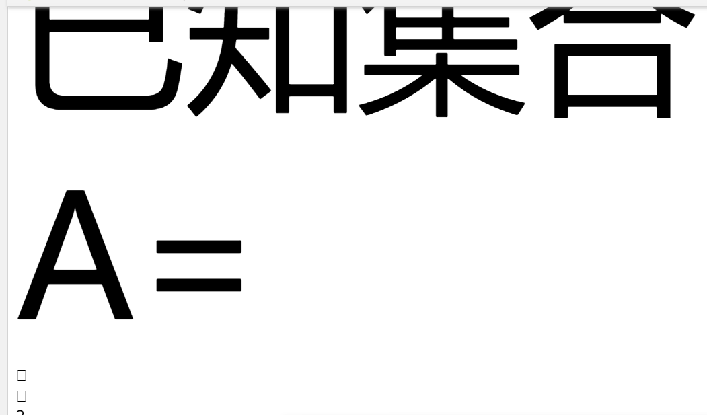

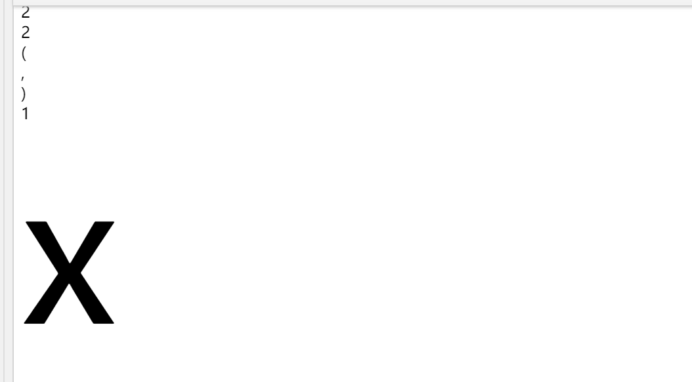

1. 再次完成编辑后加入新的公式符号，主页显示会出现问题。（概率性出现）

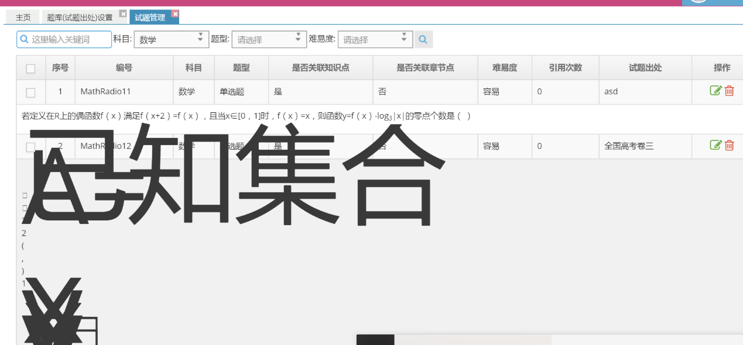

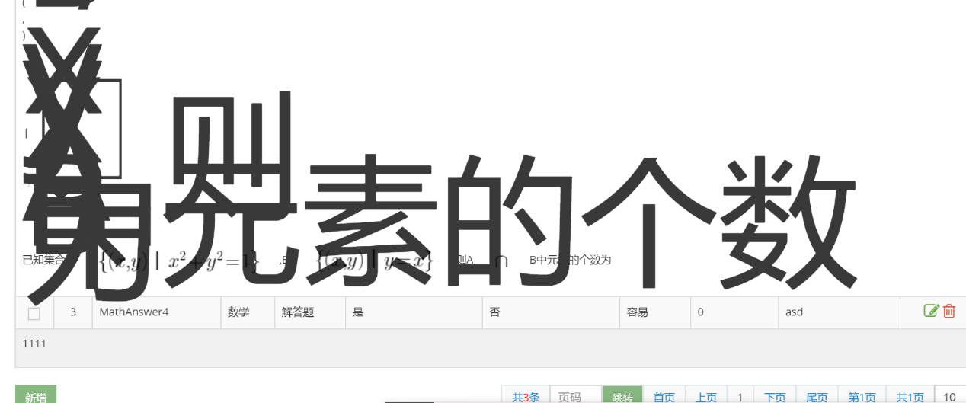

1. 编辑公式时插入并集符号出现很大间隙。

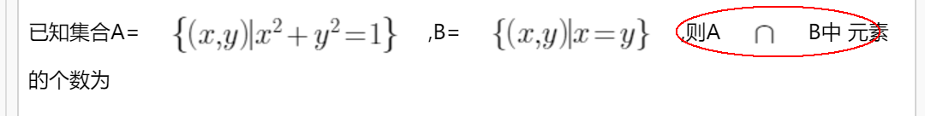

1. 数学符号不全，如缺少三角形、平行四边形、垂直、向量符号等

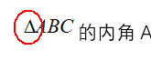

1. 录题时出现答案输入框载入失败。

